IDE实验报告（第一次）

**黄勖 22920212204392**

实验内容 （针对自己选定的一款C++开发工具进行相关实验）

**使用Dev C++**

掌握 项目（project）的组成；（一个常见的C++源代码包含哪些文件？

各种类型的文件的用途？）

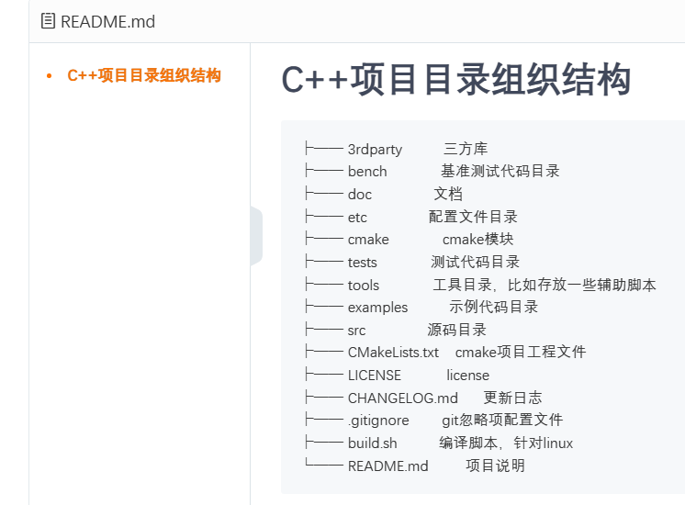

**主要项目文件为main.cpp**

掌握 编译的过程；(头文件的设置、链接库的设置、编译的选项等）

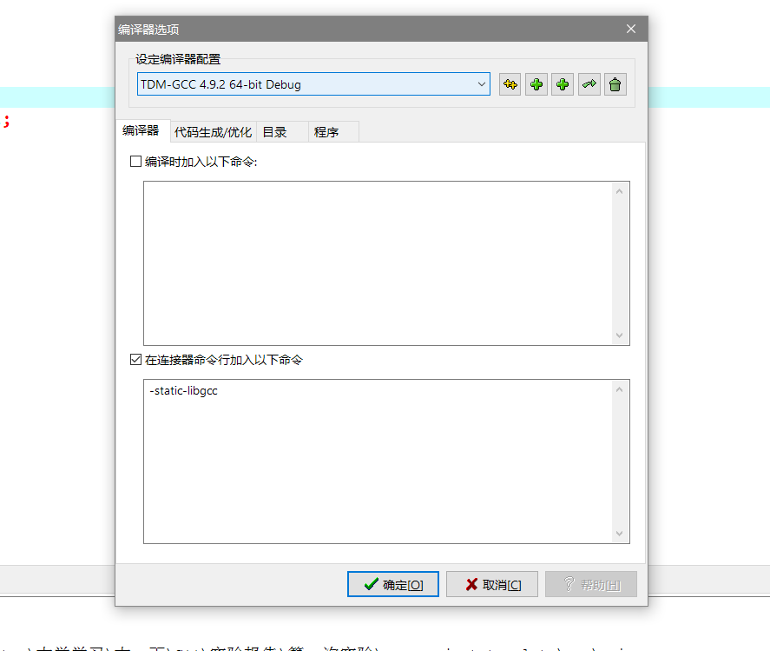使用标准编译选项

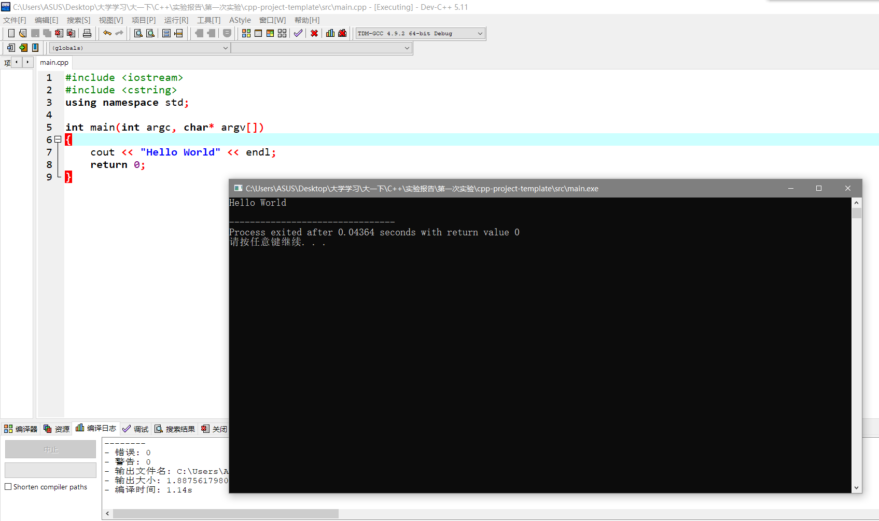编译过程

掌握 调试的过程。（如何进行动态调试？ 设置断点、查看当前变量值等）

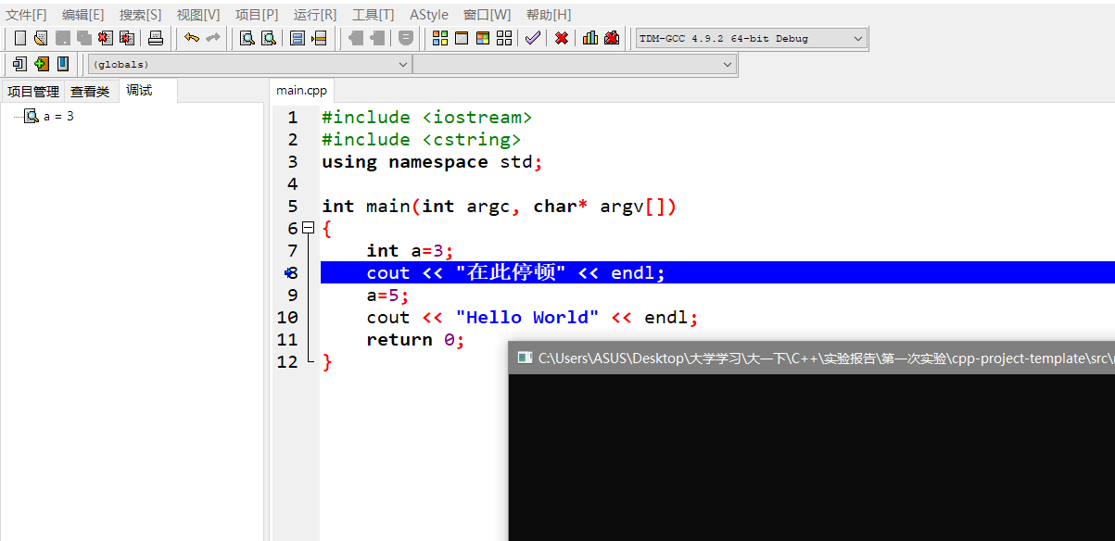调试过程